’s-Hertogenbosch
Hinthamerstraat 9-11

Kadastraal : ’s Hertogenbosch, H-4603  Monumentnr. : SOM0437  Huidige functie : winkel-woning | Bouwjaar : zijmuren XV-XVI, balklagen en kap XIX, voorgevel ca.1870  Architect :  Oorspr.functie : woon-werkhuis

Verbouwingen : 1899, 1952, 1974, 1987, 1993.
Archief : Gemeente ’s-Hertogenbosch, afdeling BAM
Datum document: 05-06-2007

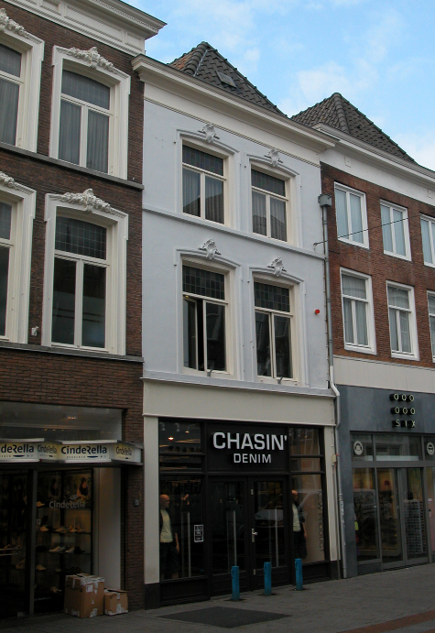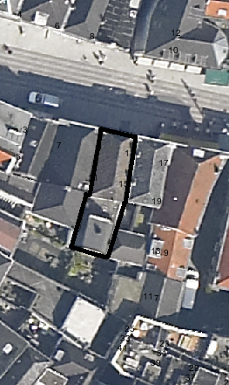
globale aanduiding van het perceel

Context

(Bouw)historie:
Het pand Hinthamerstraat 9-11, vanouds genaamd “de Roode Haan”, dateert in kern uit de 15de of 16de eeuw (kelder, zijmuren) en de 19de eeuw (balklagen, kap, voor- en achtergevel). Van oorsprong bestond het hoofdhuis aan de Hinthamerstraat uit een voorhuis met een vast achterhuis met een kelder met een tongewelf in langsrichting. De verdeling in voor- en achterhuis is echter reeds lang geleden verdwenen, en de kelder is niet meer toegankelijk.
In 1573 wordt het perceel omschreven als: “Inden hoeck bij de trappe vande Gevangenpoorte”. Deze trap bevond zich tussen de vroegere voorgevel en de eigenlijke stadspoort. Op de opmetingstekening van de poort vlak voor de sloop in 1813 staat de trap aangegeven. Na de sloop is de nieuwe voorgevelrooilijn iets naar achteren verlegd. Het pand zal toen een nieuwe voorgevel moeten hebben gekregen. Rond 1870 werd de voorgevel verbouwd tot de huidige staat (althans, boven de begane grond). In de 19de eeuw, waarschijnlijk ten tijde van de bouw van de voorgevel, zijn ook de balklagen en de kap vernieuwd. In 1899 werd de indeling van het voorhuis gewijzigd en werd een nieuwe winkelpui gebouwd. Het losse achterhuis, dat uit de 18de of 19de eeuw dateert, werd met een verdieping opgehoogd en voorzien van een mansardedak. In 1952 is de winkelpui gemoderniseerd en is de winkel uitgebreid tot vrijwel de gehele begane grond, waarbij de open plaats op de begane grond werd bebouwd, en de kelder werd afgesloten. In 1969 is in het voorhuis de trap naar de eerste en tweede verdieping vernieuwd en is de indeling op de verdieping verwijderd. In het laatste kwart van de 20ste eeuw werd de pui drie maal gewijzigd. In 1987 is de indeling van het achterhuis grotendeels verwijderd en is het verbindingslid van een verdieping voorzien.

Ligging:
Het pand is gelegen aan de zuidzijde van de Hinthamerstraat in een gesloten gevelwand. De Hinthamerstraat is al sinds de late 12de eeuw een van de drie belangrijke straten die het centrum van de stad (de Markt) met het omliggende gebied verbinden.
Het onderhavige gedeelte van de Hinthamerstraat lag al binnen de oudste omwalling van de stad, die uit de eerste helft van de 13de eeuw dateert. De poort in de Hinthamerstraat (de Leuvense- of Gevangenenpoort) stond zoals reeds genoemd destijds net ten noordoosten van de locatie van het onderhavige pand. Bij de stadsuitbreiding in de eerste helft van de 14de eeuw kwam ook het meer oostelijke gedeelte van de straat binnen de stadsmuren te liggen. Het onderhavige perceel was van oorsprong hoogstwaarschijnlijk onderdeel van een veel groter perceel dat vanaf de huidige adressen Markt 29-33 naar achter liep tot aan de stadsmuur. Zoals bij veel andere percelen, en vooral hoekpercelen, werd dit grote perceel in de loop der eeuwen opgesplitst en steeds verder bebouwd met aparte panden.
Aan de achterzijde van het geheel bebouwde perceel ligt thans de achtertuin van Markt 27.

Beschrijving

Algemeen (hoofdvorm, kap):
Het object bestaat uit een voorhuis met een los achterhuis die met elkaar zijn verbonden door middel van een jonger tweelaags bouwdeel met een plat dak. Het voorhuis heeft een rechthoekige plattegrond die ongeveer twee keer zo lang als breed is, en bestaat uit een hoge begane grond, twee verdiepingen en zolder met lage borstwering. Het zadeldak heeft een wolfseinde aan de voorzijde en een dakschild aan de achterzijde. Het is gedekt met gesmoorde opnieuw verbeterde Hollandse pannen. In het voorschild bevindt zich klein kunststof dakraam. Het achterste deel van het voorhuis is onderkelderd (maar niet meer toegankelijk). Achter het voorhuis verbreedt de kavel met een kleine sprong naar rechts, terwijl de linker begrenzing een lichte knik naar rechts maakt. Het tweelaags verbindings-bouwdeel is vrij ondiep en het achterhuis heeft een min of meer rechthoekige plattegrond die iets breder is dan diep. Het achterhuis bevat drie bouwlagen en een zolder met borstwering, onder een afgeplat mansardedak.

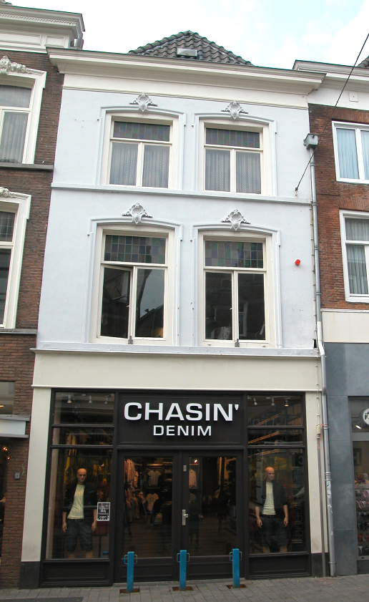

Voorgevel:
De voorgevel is een gepleisterde lijstgevel van twee vensterassen breed, daterend van rond 1870. Op de hoge begane grond bevindt zich een recente winkelpui. Op de verdieping is een gepleisterde cordonlijst met daar boven twee vensters. Deze hebben een geprofileerde gepleisterde omlijsting met uitgezette schouders en een getoogde bovenzijde met een kuifstuk voorzien van schelpmotief. De kozijnen hebben een kraalprofiel en bevatten T-draairamen met gekleurd glas-in-lood in het bovenraam. Ook op de tweede verdieping is er een cordonlijst met twee soortgelijke vensters die iets lager zijn. De gevel wordt afgesloten door een classicistisch hoofdgestel met gepleisterde architraaf en fries en geprofileerde houten kroonlijst.

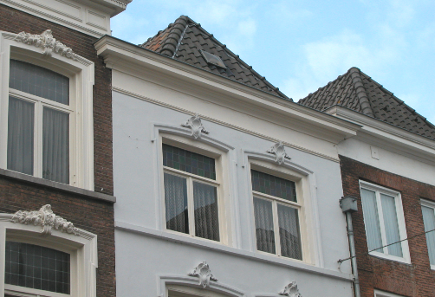

Zijgevels:
Het pand wordt aan beide zijden begrensd door bebouwing. Van het achterhuis ligt het achterste deel van de rechter zijgevel op de verdieping vrij. Deze gevel is niet vanuit de openbare ruimte zichtbaar.

Achtergevel:
De achtergevel van het hoofdhuis is vanuit de openbare ruimte niet zichtbaar. Het betreft een bakstenen lijstgevel. De voor- en achtergevel van het losse achterhuis zijn vanuit de openbare ruimte evenmin zichtbaar. Deze gevels van het achterhuis versmallen op zolderniveau en zijn vlak gesloten, in overeenstemming met het afgeplatte mansardedak.

Ruimtelijke indeling:
Blijkens de bouwtekening uit 1986 is de indeling als volgt. De begane grond is één doorlopende ruimte, met in het voorhuis tegen de linker zijmuur en in het achterhuis tegen de rechter zijmuur trappen naar de verdieping. Op de verdieping bevinden zich in voor- en achterhuis grote magazijnruimtes, en in het tussenlid facilitaire ruimtes. Op de tweede verdieping zijn er in het voorhuis vier magazijnruimtes rond om de overloop die zich halverwege tegen de linker zijmuur bevindt, en in het achterhuis is er één ruimte. De zolders zijn grote onverdeelde magazijnruimtes. De indeling op de tweede verdieping in het voorhuis is nog min of meer gelijk aan die in 1899

Constructies:
Bij opnames door de afdeling BAM in 1986, 1994 en 2006 zijn de volgende zaken waargenomen.
De afgesloten kelder heeft een tongewelf in langsrichting. De zijmuren zijn gemeenschappelijk met de buurpanden. In de linker zijmuur bevinden zich kort achter de voorgevel op de begane grond een dichtgezette nis of doorgang met een ontlastingsboog. De balklagen zijn enkelvoudig. De eerste-verdiepingsbalklaag heeft een duivenjager-profilering. De kap heeft grenen schaarspanten met een nokbalk (XIXB).

Interieurelementen:
Over de interieurelementen is geen documentatie voorhanden.

Erf, bijgebouwen, diversen:
Het perceel is volledig bebouwd.
Motivering voor plaatsing op de gemeentelijke monumentenlijst

1. Architectonische en stedenbouwkundige waarden
Het pand Hinthamerstraat 9-11 heeft stedenbouwkundige waarde vanwege de samenhang met de historische gebouwde omgeving en de historische perceelsstructuur. De gevelwanden van de Hinthamerstraat vormen een fraai historisch ensemble. Aanvullende stedenbouwkundige waarde is gelegen in het gegeven dat de Leuvense- of Gevangenenpoort vroeger net ten noordoosten van het pand lag. Daarnaast heeft het pand aanmerkelijke architectonische waarde omdat het duidelijk herkenbaar is als historisch huis vanwege de hoofdvorm en de fraaie gepleisterde lijstgevel van rond 1870.

2. Bouw- en/of kunsthistorische waarden
Het pand heeft bouwhistorische waarde als zijnde historisch huis met een bouwkundige kern uit de 15de-16de (zijmuren) waarin bij diverse verbouwingen moderniseringen zijn doorgevoerd. De 19de-eeuwse lijstgevel, achtergevel, balklagen, en kap zijn de meest duidelijke uitingen van zo’n modernisering.

3. Cultuurhistorische waarden
Het gebouw heeft cultuurhistorische waarde als zijnde een woon-werkhuis met een kern uit de 15de–16de-eeuw waarin diverse vernieuwingen herkenbaar zijn uit verschillende historische perioden, met name uit de 19de eeuw.

Het object Hinthamerstraat 9-11, bestaande uit een huis uit de 15de-16de eeuw met ingrijpende aanpassingen uit de 19de eeuw, waaronder de fraaie gepleisterde lijstgevel en een grotendeels 19de-eeuws achterhuis, is op basis van bovenstaande criteria beschermenswaardig als gemeentelijk monument in de gemeente ‘s-Hertogenbosch

